İLİ : GENEL
TARİH : 08.09.2017
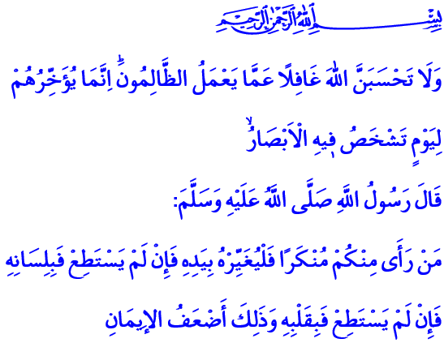

MAZLUMUN YANINDA YER ALMAK
Cumanız Mübarek Olsun Aziz Kardeşlerim!
Yüce Rabbimiz, okuduğum âyet-i kerimede şöyle buyuruyor: “Sakın, zalimlerin yaptıklarından Allah’ı habersiz sanma! Allah onları cezalandırmayı, korkudan gözlerin dışarı fırlayacağı bir güne erteliyor.”
Peygamberimiz (s.a.s) de okuduğum hadis-i şerifte şöyle buyuruyor: “Bir kötülüğe şahit olan, gücü yettiği takdirde onu eli ile düzeltsin. Buna gücü yetmez ise dili ile düzeltsin. Buna da gücü yetmezse kalbi ile o kötülüğe karşı tavır koysun. Kaldı ki bu durum da imanın asgarî gereğidir.”
Değerli Kardeşlerim!
İslam dünyası olarak ne yazık ki yine hüzünlü bir bayram geçirdik. Gönüllerimiz mahzundu, gözlerimiz yaşlıydı. Bayramın sevincini yüreğimizin derinliklerinde hissedemedik. Haccın manevi iklimini tam anlamıyla yaşayamadık. Kurbanın heyecanını doyasıya tadamadık. Zira bir taraftan İslam coğrafyasındaki kısır çekişmeler, şiddet ve çatışmalar, bizleri üzmeye devam ediyor. Diğer taraftansa Arakan’daki kardeşlerimizin maruz kaldığı baskı, zulüm, vahşet ve katliamlar yüreğimizi dağlıyor. Masum ve mazlumların uzak diyarlardan yükselen çığlıkları bizleri derinden yaralıyor.
Aziz Kardeşlerim!
Bugün Müslümanların maruz kaldığı haksızlıklar, asılsız ithamlar, şiddet ve zulümler hepimizi sarsmaktadır. Lakin bundan daha acısı ise bütün bu yanlışlıklar karşısında büyük ölçüde insanlığın sergilediği duyarsızlıktır. Varlık amacı yeryüzünde kötülüğü, zulmü, haksızlığı önlemek olan kuruluşların sessizliğidir. Mazlum ve masumların arşı titreten feryatlarına dünyanın kör ve sağır kesilmesidir. Karaya vuran bir balina için seferber olunurken, kıyıya vuran cansız minik bedenlerin görmezden gelinmesidir. İnsanların açlıktan hayatını kaybetmesi; çocuk, kadın, yaşlı demeden evinden, yurdundan sürülmesi karşısında insaf ve vicdanın yitirilmesidir. Müslümanların maruz kaldığı katliamlara farklı dünyaların, gözünü kapamasıdır.
Aziz Müminler!
Yüce dinimizde bir insanın katli bütün insanlığın katli gibidir. Zira inancımızda insan, bizatihi insan olduğu için değerlidir. Allah’ın bir âyeti olduğu için saygındır. Herkesin canı, inancı, malı ve haysiyeti dokunulmazdır. Hiç kimse inancından dolayı temel hak ve özgürlüklerinden alıkonamaz. Yerinden yurdundan çıkarılamaz. Şiddete, vahşete maruz bırakılamaz. İnancımızda zulmetmek şöyle dursun, zulme sessiz dahi kalınamaz. Hangi gerekçeyle olursa olsun zalime asla meyledilemez. Mazluma sırt çevrilemez. Bu konudaki temel prensibimiz Peygamberimiz (s.a.s)’in şu uyarısıdır: “İnsanlar bir zalimi görürler de onun zulmüne engel olmazlarsa, Allah’ın onları umumi bir azaba uğratması kaçınılmazdır.”
Kıymetli Kardeşlerim!
İnancımız gereği asla ümitsizliğe kapılamayız. Bizler inanıyoruz ki zalimler er ya da geç hak ettikleri cezayı göreceklerdir. Bizler biliyoruz ki bütün bu olumsuzluklar elbette son bulacaktır. Yeter ki, insanlığa tarih boyunca umut olmuş bir milletin evlatları olarak bizler, birlik ruhuyla mazluma, masuma ve mahruma el uzatmaya devam edelim. Dil, din, renk, coğrafya ayrımı gözetmeksizin geçmişte olduğu gibi bugün de zalimin karşısında, mazlumun yanında yer alalım. Yalnız kalsak da en büyük yardımcımızın Rabbimiz olduğu inancıyla zulmün her türlüsüne karşı duralım. Şer odakları topyekûn üzerimize gelse de en büyük gücümüzün mazlumların duası olduğu şuuruyla her daim hakkı ve haklıyı savunalım. Haksızlıklar karşısında asla susmayalım. “Müslümanların haline duyarsız kalan kimse onlardan değildir.” hadisi gereği kardeşliğimize sahip çıkalım. Sevincimizi ve üzüntümüzü, varlığımızı ve yokluğumuzu kardeşlerimizle paylaşalım.
Aziz Müminler!
Geliniz bu mübarek Cuma vaktinde el açıp Yüce Rabbimize canı gönülden yalvaralım: Allah’ım! Dünyanın çeşitli yerlerinde varlık mücadelesi veren kardeşlerimize rahmetinle, nusretinle muamele eyle! Onların bir an önce sıkıntıdan kurtulmalarını nasip eyle! Allah’ım! Arakan’da ve dünyanın muhtelif bölgelerindeki katliamlarda hayatını yitiren kardeşlerimize rahmet eyle! Yaralanan kardeşlerimize acil şifalar ihsan eyle! Allah’ım! İnsanlığın vicdanı olan aziz milletimizden yardımını esirgeme! İnsanlığa ve âlem-i İslam’a feraset, basiret, huzur ve dirlik lütfeyle! Bizleri insanlığını unutanlardan değil, insanca yaşayanlardan eyle Allah’ım!

İbrahim, 14/42.
Müslim, Îmân, 78.
Ebû Dâvûd, Melâhim, 17.
Taberânî, el-Mu’cemü’s-sağîr, II, 131. Hazırlayan: Din Hizmetleri Genel Müdürlüğü

